1) MODALITA’ DI ACCESSO
INTERFACCIA SITO https://lsg.giustizia.it
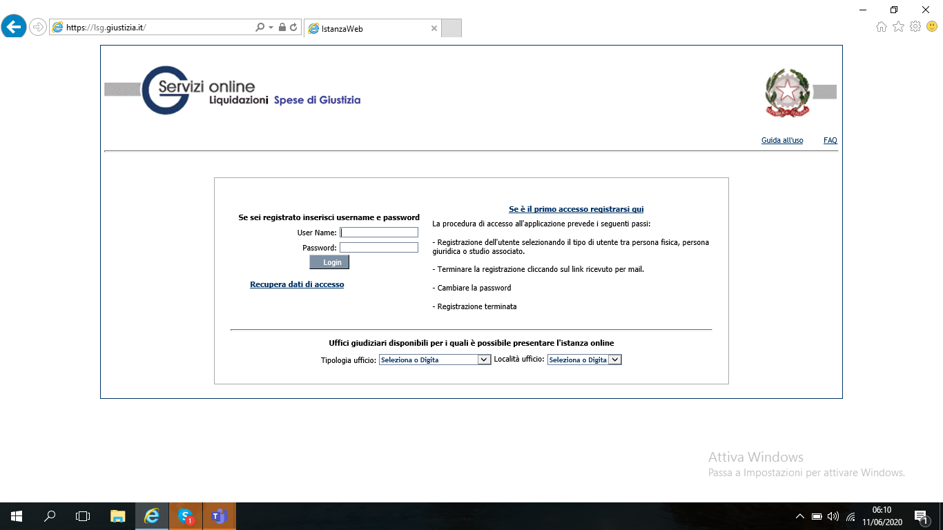
Inserire tipologia d’ufficio
TRIBUNALE e località LECCE

2) CREAZIONE DELL’ISTANZA di LIQUIDAZIONE

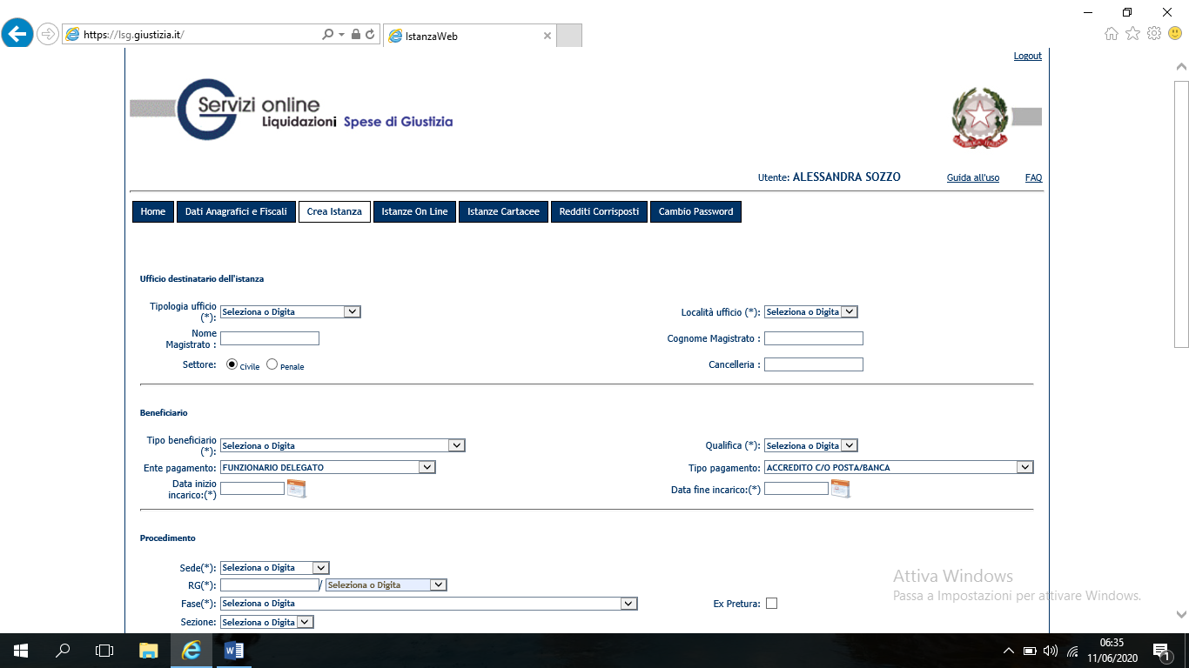
NOME E COGNOME DEL MAGISTRATO
selezionare se il procedimento è PENALE o CIVILE
INSERIRE TIPOLOGIA UFFICIO TRIBUNALE LECCE

T

2a) ESEMPIO DI COMPILAZIONE
DATA INIZIO : data dell’istanza di presentazione dell’ammissione a patrocinio oppure la data dell’udienza per il difensore d’ufficio
DATA FINE:
data di presentazione dell’istanza di liquidazione
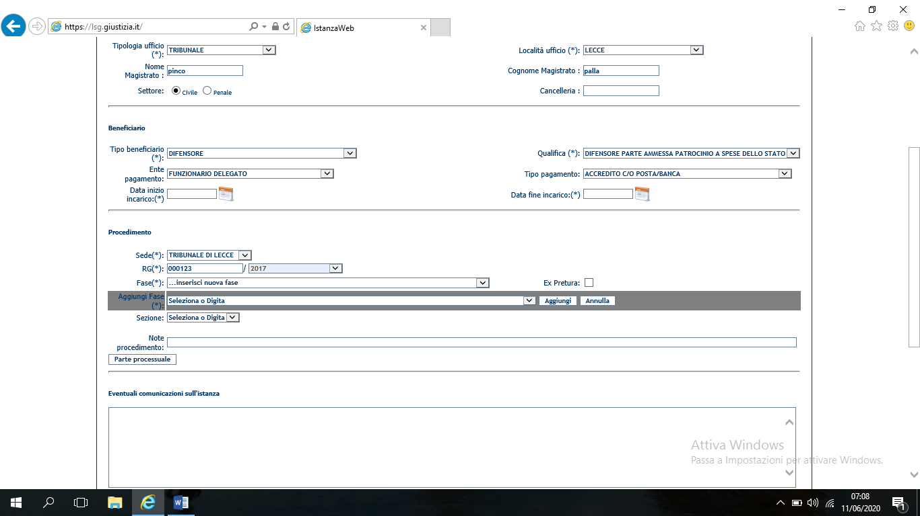
Inserire tipo beneficiario dal menu’ a tendina: DIFENSORE
Selezionare la QUALIFICA dal menu’ a tendina
Dopo avere inserito il numero e l’anno del procedimento occorrerà indicare la FASE (campo obbligatorio). Selezionare “inserisci nuova fase” e scegliere dal menu’ a tendina “Fase*” quindi comparirà il menu’ a tendina “Aggiungi Fase*”nel quale selezionare e digitare i registri.
SI RIPORTANO I NUMERI DEI REGISTRI PIU’ UTILIZZATI NEL CIVILE (campi obbligatori)

VOLONTARIA GIURISDIZIONE | MOD.18- REGISTRO GENERALI DEGLI AFFARI CIVILI NON CONTENZIOSI E DA TRATTARSI IN CAMERA DI CONSIGLIO
 | MOD.32- REGISTRO DELLE TUTELE DEI MINORI E DEGLI INTERDETTI
 | MOD.33-REGISTRO DELLE CURATELE (DEI MINORI EMANCIPATI) DEGLI INABILITATI
 | MOD.33 bis-REGISTRO DELLE AMMINISTRAZIONI DI SOSTEGNO
LAVORO | MOD.3- RUOLO GENERALE DEGLI AFFARI CIVILI-CONTROVERSIE DI LAVORO PREVIDENZA E ASSISTENZA OBBLIGATORIE
CONTENZIOSO CIVILE | MOD.1/B-RUOLO GENERALE DEGLI AFFARI CIVILI-CAUSE ORDINARIE: UFFICI ARTICOLATI IN SEZIONI
SEZIONE FALLIMENTI | MOD.23- REGISTRO DEI FALLIMENTI DICHIARATI
SEZIONE COMMERICIALE | MOD.19- REGISTRO GENERALE DELLE ESECUZIONI CIVILI
 | MOD.20- RUOLO GENERALE DELLE ESPROPRIAZIONI MOBILIARI
 | MOD.25- REGISTRO DEI CONCORDATI PREVENTIVI
 | MOD.26- REGISTRO DELLE AMMINISTRAZIONI CONTROLLATE
 | MOD.28- REGISTRO DELLE AMMINISTRAZIONI STRAORDINARIE

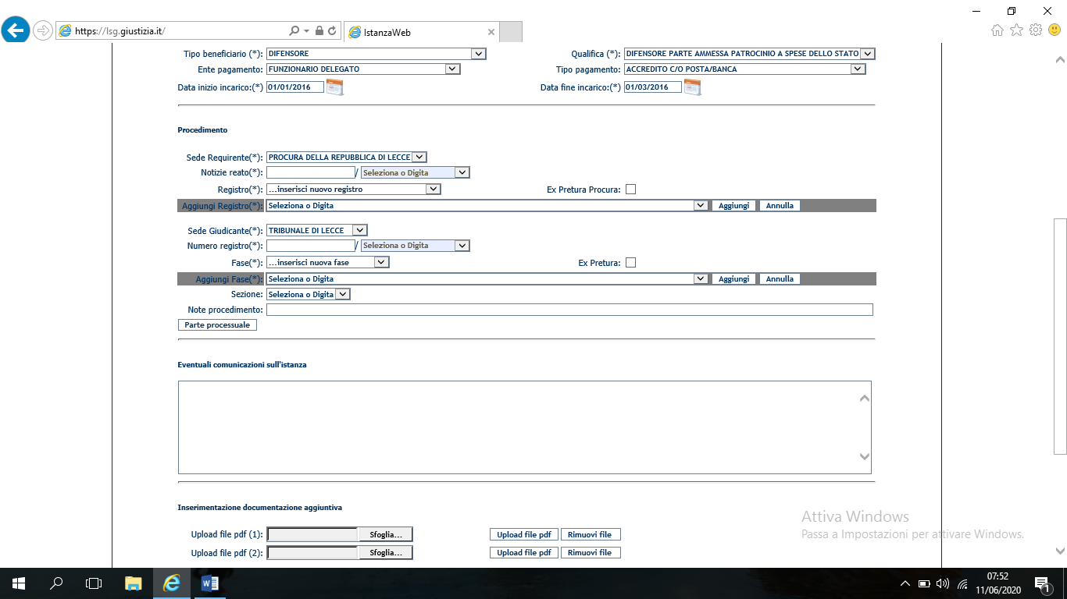
Come Sede Requirente selezionare PROCURA DELLA REPUBBLICA DI LECCE oppure “inserisci nuova sede”, se non è presente, seguendo i menu’ a tendina per la tipologia PROCURA DELLA REPUBBLICA e località LECCE.
Come Registro selezionare il MOD.21 oppure “inserisci nuovo registro” e quindi selezionare o digitare in “Aggiungi registro”

Come SEDE GIUDICANTE selezionare TRIBUNALE DI LECCE oppure “inserisci nuova sede” selezionando dal menu’ a tendina la tipologia dell’ufficio TRIBUNALE e la località LECCE.
Come fase (dato obbligatorio) selezionare “inserisci nuova fase” e selezionare i REGISTRI dal menù a tendina “Aggiungi fase*”
SI RIPORTANO I REGISTRI PIU’ UTILIZZATI NEL PENALE (dati obbligatori)

REGISTRO FASE PROCURA | MOD.21- REGISTRO DELLE NOTIZIE DI REATO
UFFICI REQUIRENTI | MOD.44- REGISTRO DELLE NOTIZIE DI REATO IGNOTI
REGISTRO FASE DIBATTIMENTO | MOD.16- REGISTRO GENERALE
UFFICI GIUDICANTI | MOD.7 bis- REGISTRO DELLE IMPUGNAZIONI DAVANTI AL GIUDICE MONOCRATICO
 | ASSISE
REGISTRO FASE GIP/GUP | MOD.20- REGISTRO DELL’UFFICIO DEL GIP/GUP
 | Se il fascicolo non ha un numero GIP riportare lo stesso numero di RGNR
REGISTRO MISURE DI PREVENZIONE | MISURE DI PREVENZIONE
REGISTRO RIESAME | MOD.17-REGISTRO DELLE IMPUGNAZIONI DELLE MISURE CAUTELARI PERSONALI
 | MOD.18-REGISTRO DELLE IMPUGNAZIONI DELLE MISURE CAUTELARI REALI
REGISTRO ESECUZIONE PENALE | MOD.32-REGISTRO DELL’ESECUZIONE

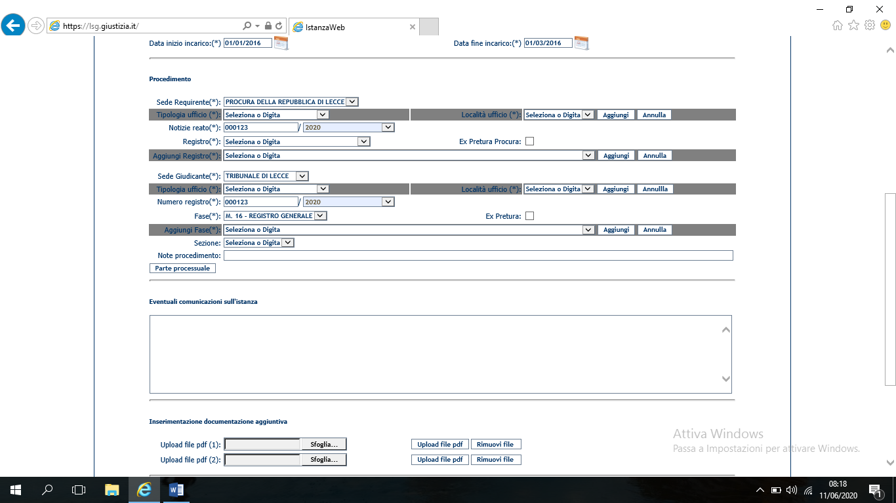
E’ possibile inserire la documentazione a supporto dell’istanza di liquidazione.
LA DOCUMENTAZIONE DOVRA’ ESSERE INSERITA SOLO PER IL PENALE IN FORMATO PDF scansionato in bianco e nero e non superiore a 5Mb. E’ possibile inserire più files
Per il settore civile la documentazione dell’istanza di liquidazione sarà inserita regolarmente nel PCT SICID
Per la documentazione da allegare ci si riporta alle richieste delle cancellerie interessate
Cliccare su “PARTE PROCESSUALE “ inserendo nella pagina dedicata, il nome e cognome dell’IMPUTATO o della PARTE PROCESSUALE compilando i campi della data di nascita e del numero e data del DECRETO di ammissione al patrocinio dello Stato e l’autorità che lo ha emesso.

2b) Sezione dedicata alla PARTE PROCESSUALE

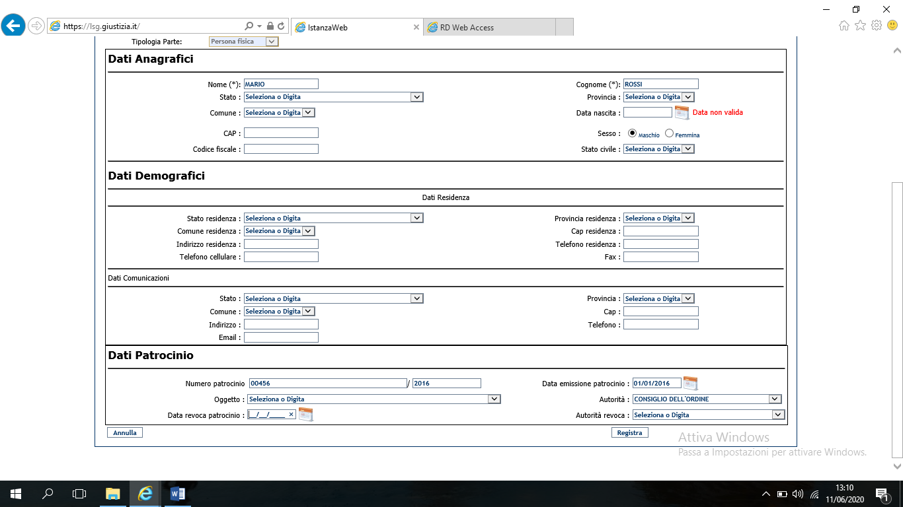
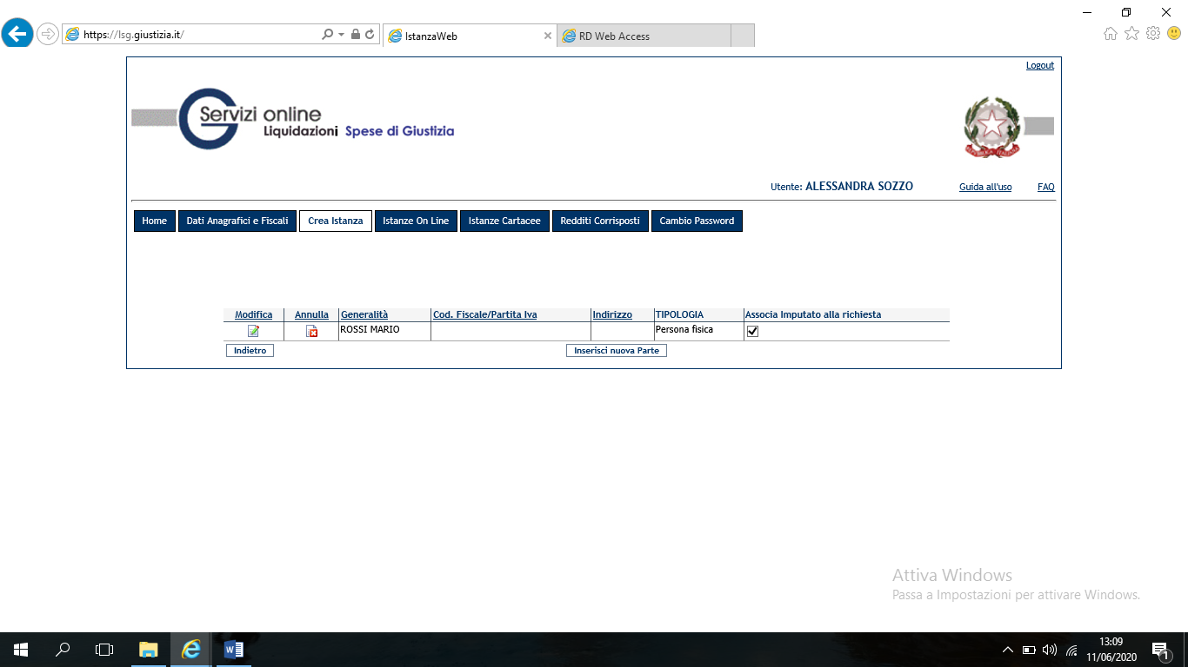
Dopo l’inserimento della PARTE PROCESSUALE si può modificare o annullare l’inserimento, se corretto cliccare su “indietro”

2c) Inserimento ONORARI e SPESE

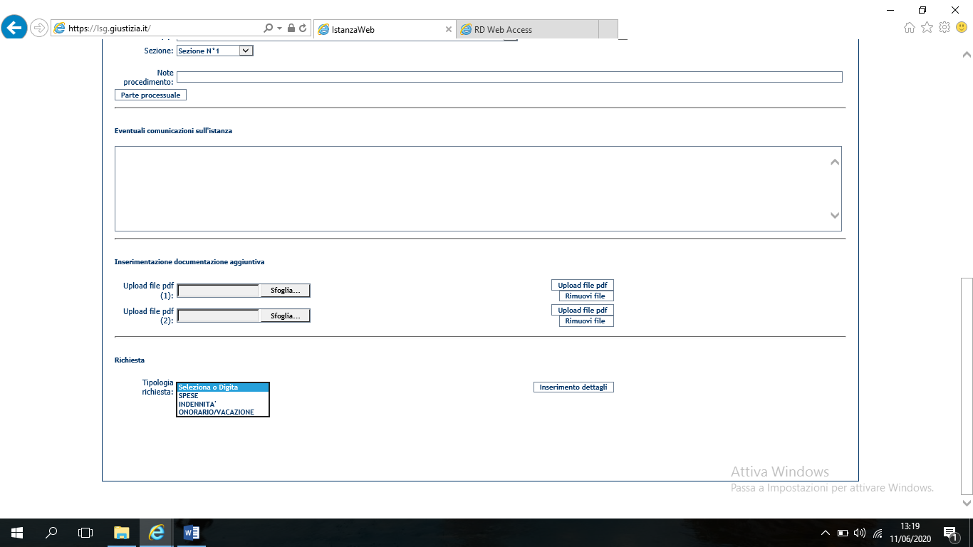
Cliccare su ONORARI per l’inserimento degli importi della nota spesa

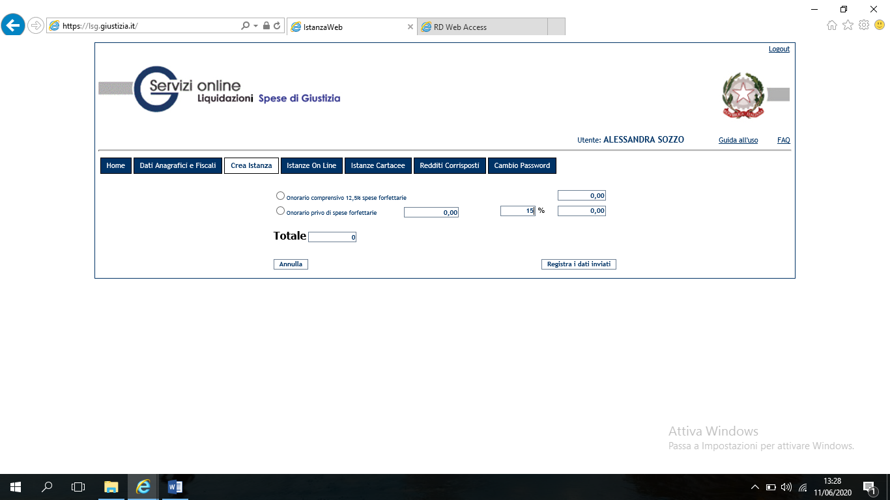
Dopo la registrazione, cliccando su “Annulla” si ritorna nella pagina precedente (senza alcuna memorizzazione dei dati inseriti)
modificare l’aliquota delle spese generali (di default compare il 12,5%)
INSERIRE L’IMPORTO RICHIESTO PRIVO DELLE SPESE GENERALI
Cliccare la scelta desiderata
Inserire l’importo comprensivo del 15%
L’istanza può essere presentata anche con IMPORTI ZERO.

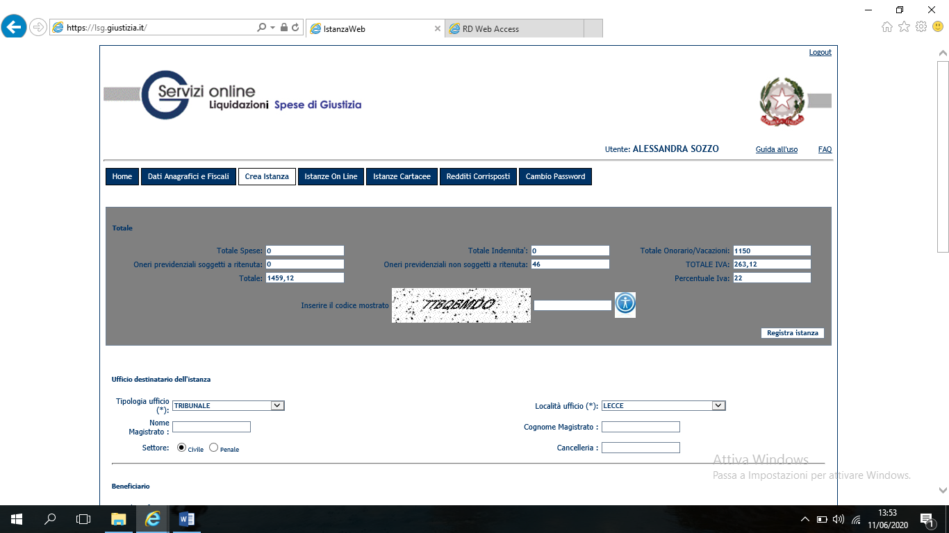
INSERIRE IL CODICE RICHIESTO E REGISTRARE

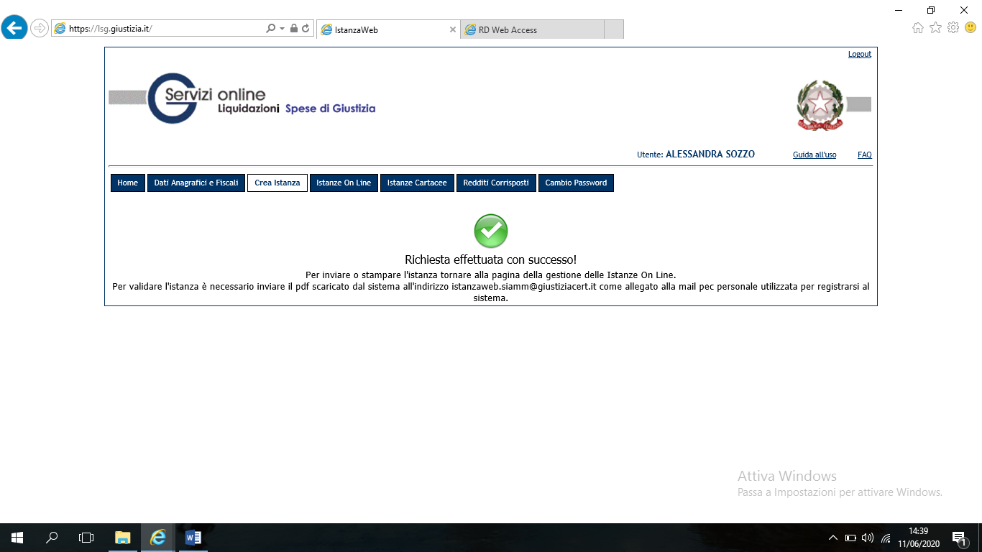
DOPO AVERE VISUALIZZATO QUESTA SCHERMATA CLICCARE SU ISTANZE ON LINE
LA VALIDAZIONE NON E’ RICHIESTA DALL’UFFICIO

3) INVIO DELL’ISTANZA DI LIQUIDAZIONE ALL’UFFICIO GIUDIZIARIO
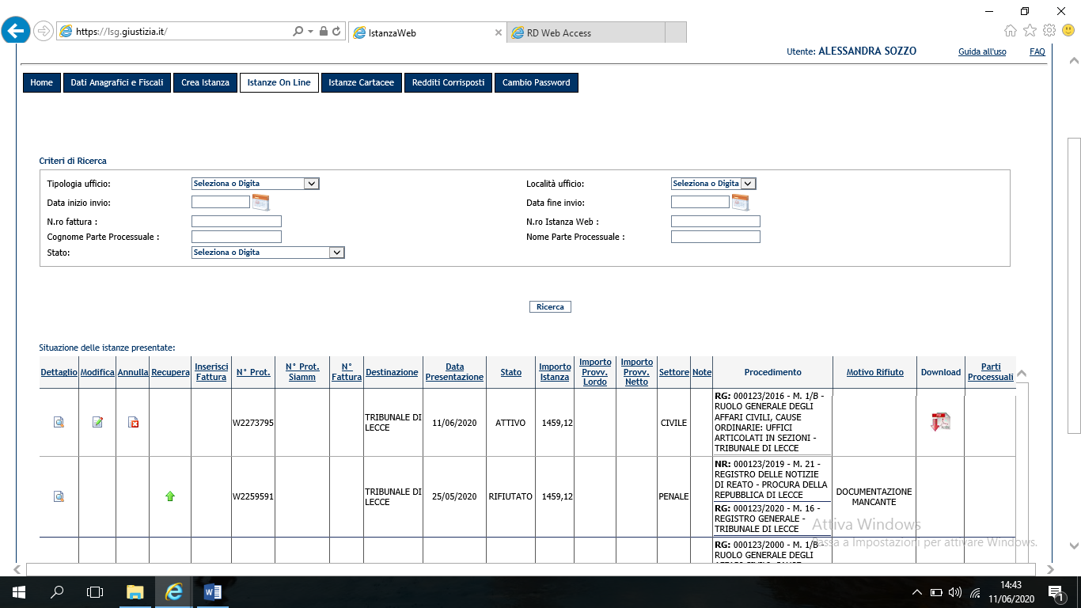
ATTENZIONE: L’istanza inserita risulterà in stato “ATTIVO” ma , per INVIARLA ALL’UFFICIO GIUDIZIARIO OCCORRERA’ EFFETTUARE IL DOWNLOAD CLICCANDO SULL’ICONA
Dopo avere cliccato sull’icona , compare l’istanza web in pdf
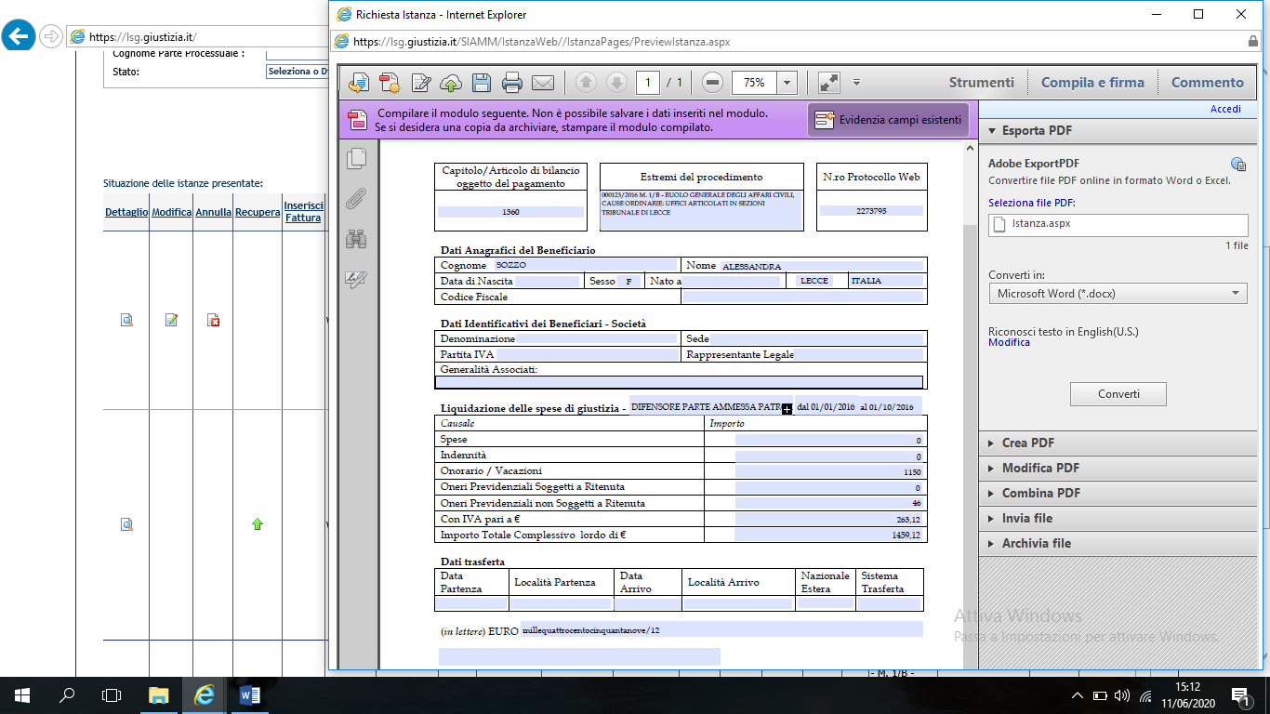
A questo punto l’istanza web protocollo 2273795 (come da esempio) è stata inviata all’ufficio, va salvata e allegata alla richiesta di liquidazione da presentare nei relativi uffici.
L’istanza in ambito civile deve essere allegata alla documentazione scansionata da presentare in PCT (quindi la registrazione in SIAMM deve necessariamente precedere l’inserimento in PCT)
L’istanza in ambito penale deve essere allegata alla PEO di comunicazione da inviare alle sezioni penali al fine di consentirne il controllo e l’importazione.
ATTENZIONE: non inviare mai PEC direttamente alla casella di posta dell’Ufficio Spese di Giustizia.
Dopo l’invio chiudere il PDF che si è aperto ed effettuare la ricerca “ISTANZE ON LINE” e lo stato della richiesta sarà “IN VALIDAZIONE”. Lo stato dell’istanza varierà di nuovo quando la stessa verrà importata dall’ufficio, a quel punto l’utente visualizzerà la “PRESA IN CARICO”
ATTENDERE LA NOTIFICA DEL DECRETO DI LIQUIDAZIONE DEL GIUDICE
SI RICORDA CHE IL DECRETO DOPO ESSERE DIVENUTO ESECUTIVO VERRA’ TRASMESSO CON SCRIPT@ ALL’UFFICIO SPESE DI GIUSTIZIA CHE , CRONOLOGICAMENTE, RICHIEDERA’ L’EMISSIONE DELLA FATTURA.
